1. **Azartspēles organizētāja nosaukums, juridiskā adrese un tālruņa numurs**

SIA "BALTENT"

Reģ. Nr. 40203068277

Krišjāņa Valdemāra iela 33-6

LV-1010, Rīga, Latvija

Tel: 27775559

2. **Spēles nosaukums un veids**

**Funk Master**

Spēļu Automātu spēle

Ražotājs: NetEnt Product Services Ltd.

3. **Spēles dalības maksa (likme)**

Minimālā likme 0.10 EUR

Maksimālā likme 200.00 EUR

4. **Kārtība, kādā dalībnieks var piedalīties spēlē**

Interneta vietnē [www.spins.lv](http://www.spins.lv) nospiežot ikonu “Spēļu Automāti” spēlētājs nokļūst lapā, kur spēle tiek palaista, nospiežot spēles ikonu “ Funk Master”.

5. **Spēles norise**

„ Funk Master“ ir astoņu ruļļu spēļu automāts, kurā ir šādas iespējas:

• Kaskādes griezienu funkcija

• „Wild“ aizvietotājsimbols

• Speciālā iezīmētā zona

• Laimesta reizinātāji

• Bezmaksas griezieni

• “Bonus Buy” opcija

Svarīgi:

● Laimests tiek izmaksāts vismaz no 6 horizontāli vai vertikāli blakus esošiem simboliem.

● Bonusa spēles laimesti tiek pieskaitīti izmaksas kombinācijas laimestiem.

● Nepareiza darbība atceļ visas spēles un izmaksas.

***Spēles noteikumi***

***Vispārējie noteikumi***

1. Nepareiza darbība atceļ visas spēles un izmaksas.

***Kaskādes griezienu funkcijas noteikumi***

1. Ja pamatspēles vai bezmaksas griezienu laikā ir izveidojusies laimīgā kombinācija, visi laimējošie simboli tiek novākti no laukuma uz aizstāti no augšas ar jauniem simboliem.

2. Pārveidotais lauks tiek atkārtoti novertēts un laimīgās kombinācijas tiek izmaksātas.

3. Kaskādes griezienu funkcija turpinās līdz nerodas jaunas laimīgās kombinācijas.

***“Wild” aizvietotājsimbola noteikumi***



1. “Wild” simbols aizvieto jebkuru citu simbolu, izņemot reizinātāju simbolus, lai veidotu laimīgās kombinācijas.

2. Pēc laimīgās kombinācijas izveides “Wild” simbols nepazūd no spēles laukuma, bet gan pārvietojas uz kādu no blakus pozīcijām.

***Speciālās iezīmētās zonas noteikumi***



1. Katra pamatspēles grieziena sāķumā uz spēles laukuma parādās speciālā iezīmēta zona, kuras izmērs ir 2x2.

2. Bezmaksas griezienu laikā speciālās iezīmētās zonas izmērs ir 3x3.

3. Speciālās zonas pozīcijas ir bloķētas līdz brīdim, kad tās ir daļa no laimīgās kombinācijas.

4. Ja visas pozīcijas ir atbloķētas, pamatspēles laikā tas piešķir +1 “Wild” simbolu.

5. Ja grieziena laikā nav atbloķētas visas speciālās zonas pozīcijas, nākamajā griezienā visas atbloķētās pozīcijas kļūs atkal bloķētas.

***Ļaimesta reizinātāju noteikumi***

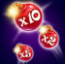

1. Gan pamatspēles, gan bezmaksas griezienu laikā uz spēles laukuma var parādīties laimesta reizinātāju simboli ar vērtībām x2, x3, x5 vai x10.

2. Katra grieziena beigās, ja šajā griezienā ir izveidojusies laimīgā kombinācija, visi reizinātāju simboli tiek summēti un kopējais reizinātājs tiek piemērots grieziena laimestam.

***Bezmaksas griezienu noteikumi***



1. Trīs un vairāk “Wild” simboli uz spēles laukuma aktivizē 6 bezmaksas griezienus.



2. Bezmaksas griezienu sākumā spēles laukuma izmērs ir 8x9 un katru reizi, kad tiek atbloķētas visas pozīcijas speciālajā iezīmētajā zonā, spēles laukumam tiek pievienota papildus rinda.

3. Maksimālais spēles laukuma izmērs ir 8x12.

4. Bezmaksas griezienu laikā, ja spēles laukuma ir sasniedzis maksimālo izmēru, uz spēles laukuma vairs nevar paradīties jauni “Wild” simboli.

5. Bezmaksas griezieni tiek izspēlēti ar tādu pašu likmi, ar kādu tika aktivizēti.

***“Bonus Buy” opcijas noteikumi***



1. Spēlētājs var iegādāties bezmaksas griezineu bonbusa spēli par cenu 125x no likmes apmēra.

2. Darbojas visi minētie nosacījumi.

***Izmaksu Noteikumi***

1. Jums tiek izmaksāts laimests tikai par lielāko laimīgo kombināciju.

2. Bonusa spēles laimesti tiek pieskaitīti laimīgās kombinācijas laimestiem.

3. Laimests tiek izmaksāts vismaz no 6 vienādiem horizontāli vai vertikāli blakus esošiem simboliem.

4. Nepareiza darbība atceļ visas spēles un izmaksas.

***Spēles vadība***

***Lai spēlētu, rīkojieties šādi:***

1. Lai paaugstinātu vai pazeminātu monētas vērtību, lietojiet **“Bet”** izvēlni. 

2. Klikšķiniet uz ikonas **“Spin”**. Ruļļi sāk griezties ar jūsu izvēlēto likmi.

***Automātiskais vadības režīms:***

1. Nospiežot **Auto **ikonu, Jūs varat izvēlēties:

● Sadaļa **Number of plays** (Griezienu skaits). Izvēlies, cik reizes pēc kārtas ruļļi griezīsies Automātiskajā režīmā.

● Sadaļa **Stop autoplay** (Grieziena Apturēšanas Iestatījumi). Jūs varat

izvēlēties vienu no iespējam, kad apturēt Automātisko režīmu:

● Jebkura laimesta gadījumā.

● Ja kādā griezienā laimests pārsniedz ……

● Ja jūsu kredīts palielinās par ……

● Ja jūsu kredīts samazinās par ……

● Ja ir laimēti bezmaksas griezieni.

6. **Nosacījumi, kuriem iestājoties dalībnieks saņem laimestu, un laimestu lielums [arī laimestu attiecība pret dalības maksu (likmi)]**

Nosacījums, lai saņemtu laimestu, ir griezt ruļļus līdz uz tiem attēlotie simboli veidotu laimīgās kombinācijas. Laimests atkarīgs no izveidotajām laimīgajām kombinācijām.

***Izmaksu apraksts***

***Regulāro Izmaksu Apraksts***

Lai parastie simboli veidotu laimīgo kombināciju, jāsakrīt sekojošiem apstākļiem:

● Simboliem jābūt līdzās un jāveido bloks no vismaz 6 vienādiem simboliem.

● Laimēto kredītu skaits atkarīgs no kopējā laimesta monētās reizinājuma ar jūsu izvēlēto monētas vērtību.

● Laimests tiek izmaksāts vismaz no 6 vienādiem horizontāli vai vertikāli blakus esošiem simboliem.

Izmaksas par laimīgās kombinācijas simboliem ar likmi 0.60 EUR paradītas attēlos, palielinot likmi proporcionāli mainās izmaksas.

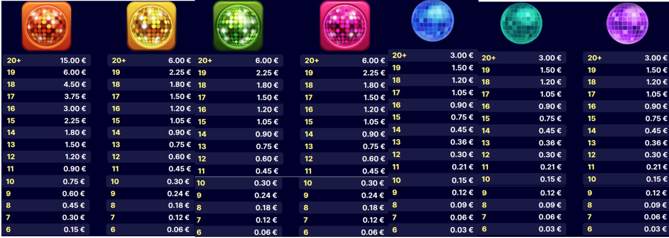

***Izmaksas kombināciju apraksts.***

Laimests tiek izmaksāts vismaz no 6 horizontāli vai vertikāli blakus esošiem simboliem. 

7. **Kārtība, kādā notiek pieteikšanās uz laimestu un kādā to izsniedz**

Laimests tiek automātiski ieskaitīts klienta Spins.lv kontā.

8. **Termiņš, līdz kuram azartspēles dalībnieks var pieteikties uz laimestu**

Laimesti, kas nepārsniedz 720 euro tiek izmaksāti nekavējoties pēc spēles sesijas beigām. Laimesti no 720 euro līdz 14300 euro tiek izmaksāti 24 stundu laikā. Laimesti, kuri pārsniedz 14300 euro izmaksā azartspēles noteikumos apstiprinātā kārtībā ne vēlāk kā 30 dienu laikā un ne vairāk kā divos maksājumos.

9. **Kur dalībnieks var vērsties pretenziju gadījumā, kā arī pretenziju izskatīšanas kārtība**

Sūdzības un pretenzijas pieņem tikai rakstiskā veidā, 15 dienu laikā pēc spēles sesijas beigām Kompānijas administrācijā pēc adreses: Rīga, Krišjāņa Valdemāra iela 33-6, LV-1010. Tāpat iespējams sazināties, atverot klientu atbalsta čatu mājāslapā vai rakstot uz [support@spins.lv](mailto:support@spins.lv) epasta adresi, un parakstot savu vēstuli ar drošu elektronisko parakstu, kas satur laika zīmogu. Sūdzības tiks izskatītas un atbildes tiek sniegtas 10 darba dienu laikā no to saņemšanas brīža.

10. **Cita informācija, kuru azartspēles organizētājs uzskata par nepieciešamu.**